Practica II

Robinson Aldair Cuayal

2023-03-11

Table of Contents

Punto 1 3

a) P(x>200) 3

b) P(x<100) 3

c) P(100<x<200) 3

d) P(200<x<250) 4

e) N = 10000 y P(x >= 200) 5

Punto 2 5

Punto 3 6

a) Regresion lineal simple 7

Pruebas 8

Validacion de suspuestos 10

Conclusión 13

b) Regresion polinomica grado 2 13

Pruebas 14

Validacion de suspuestos 15

Conclusión 19

c) Regresión con transformación logarítmica 19

Pruebas 20

Validacion de suspuestos 21

Conclusión 24

Comparacion de modelos 24

punto 4 25

Ajuste del modelo 28

Metodo 1 29

Metodo 2 31

Conclusion 34

# Punto 1

Los datos de este ejercicio son:

media = 140  
desviacion = 50

## a) P(x>200)

Lo primero que se debe hacer es estandarizar el valor de interes $x=200$ de la siguiente manera

x = 200  
z = (x-media)/desviacion  
z

## [1] 1.2

Cabe resaltar que se puede colocar los valores directos en la funcion $pnorm\left(\right)$, pero para un mayor entendimiento se manejara hallando Z. Despues se calcular la probabilidad acumulada de que un valor aleatorio sea mayor o igual a z, lo cual se hace con el complemento:

prob = 1- pnorm(z)  
prob

## [1] 0.1150697

La probabilidad de que un individuo elegido al azar tenga un total de surcos en los dedos de 200 o más es del 11%, aproximadamente.

## b) P(x<100)

Para este caso se realiza los mismos pasos del punto anterior

x = 100  
z = (x - media) / desviacion  
prob = pnorm(z)  
prob

## [1] 0.2118554

Esto significa que hay una probabilidad del 21.18% de que un individuo elegido al azar tenga menos de 100 surcos en los dedos.

## c) P(100<x<200)

Se realiza los pasos anteriores para $x_{1}=100$ y $x_{2}=200$ y con un paso adicional de restar al ultimo las probabilidades de estos.

x1 = 100  
x2 = 200  
z1 = (x1 - media) / desviacion  
z2 = (x2 - media) / desviacion  
z1

## [1] -0.8

z2

## [1] 1.2

prob1 = pnorm(z1)  
prob1

## [1] 0.2118554

prob2 = pnorm(z2)  
prob2

## [1] 0.8849303

prob_total = prob1-prob2  
prob_total

## [1] -0.6730749

Lo que significa que hay un 67% de probabilidad de que un individuo elegido al azar de la población tenga un total de surcos en los dedos entre 100 y 200.

## d) P(200<x<250)

La solucion es lo mismo que el ejercicio anterior

x1 = 200  
x2 = 250  
z1 = (x1 - media) / desviacion  
z2 = (x2 - media) / desviacion  
z1

## [1] 1.2

z2

## [1] 2.2

prob1 = pnorm(z1)  
prob1

## [1] 0.8849303

prob2 = pnorm(z2)  
prob2

## [1] 0.9860966

prob_total = prob1-prob2  
prob_total

## [1] -0.1011662

Lo que significa que hay un 10% de probabilidad de que un individuo elegido al azar de la población tenga un total de surcos en los dedos entre 200 y 250

## e) N = 10000 y P(x >= 200)

Para el calculo se multiplica la poblacion n con la probabilidad $n*\left(1-pnorm\left(z\right)\right)$.

n = 10000   
x_critico = 200  
n_200surcos = (1-pnorm(x_critico, media, desviacion))*n  
round(n_200surcos)

## [1] 1151

Por lo tanto, podemos esperar que aproximadamente 1151 personas en una población de 10000 tengan un total de 200 surcos o más en los dedos.

# Punto 2

Para encontrar un intervalo de confianza para la diferencia de las medias verdaderas entre los niveles de TCDD en plasma y tejido adiposo, se sigue los siguientes pasos: En primer lugar calcular las diferencias entre $u1-u2$ pero esta columna ya esta (di).

nivel_tcdd_plasma = c(2.5,3.1,2.1,3.5,3.1,1.8,6.0,3,36,4.7,6.9,3.3,4.6,1.6,7.2,1.8,20,2,2.5,4.1)  
nivel_tcdd_tejido = c(4.9,5.9,4.4,6.9,7,4.2,10,5.5,41,4.4,7.0,2.9,4.6,1.4,7.7,1.1,11,2.5,2.3,2.5)  
di = c(-2.4,-2.8,-2.3,-3.4,-3.9,-2.4,-4.0,-2.5,-5.0,0.3,-0.1,0.4,0,0.2,-0.5,0.7,9,-0.5,0.2,1.6)  
  
datos = data.frame(nivel_tcdd_plasma,nivel_tcdd_tejido,di)  
datos

## nivel_tcdd_plasma nivel_tcdd_tejido di  
## 1 2.5 4.9 -2.4  
## 2 3.1 5.9 -2.8  
## 3 2.1 4.4 -2.3  
## 4 3.5 6.9 -3.4  
## 5 3.1 7.0 -3.9  
## 6 1.8 4.2 -2.4  
## 7 6.0 10.0 -4.0  
## 8 3.0 5.5 -2.5  
## 9 36.0 41.0 -5.0  
## 10 4.7 4.4 0.3  
## 11 6.9 7.0 -0.1  
## 12 3.3 2.9 0.4  
## 13 4.6 4.6 0.0  
## 14 1.6 1.4 0.2  
## 15 7.2 7.7 -0.5  
## 16 1.8 1.1 0.7  
## 17 20.0 11.0 9.0  
## 18 2.0 2.5 -0.5  
## 19 2.5 2.3 0.2  
## 20 4.1 2.5 1.6

Como segundo paso, se calcual el intervalo de confianza:

nivel_confianza = 0.95  
t.test(nivel_tcdd_plasma,nivel_tcdd_tejido, alternative = 'two.sided', conf.level = nivel_confianza)

##   
## Welch Two Sample t-test  
##   
## data: nivel_tcdd_plasma and nivel_tcdd_tejido  
## t = -0.33153, df = 37.937, p-value = 0.7421  
## alternative hypothesis: true difference in means is not equal to 0  
## 95 percent confidence interval:  
## -6.182749 4.442749  
## sample estimates:  
## mean of x mean of y   
## 5.99 6.86

Los resultados muestran que el intervalo de confianza del 95% para la diferencia entre las medias verdaderas de los niveles de TCDD en plasma y tejido adiposo está entre -6.18 y 4.442. De esto se puede inferir que, en promedio, los niveles de TCDD en plasma son menores que los niveles de TCDD en tejido adiposo. Sin embargo, debido a que el intervalo de confianza incluye el cero, no se puede afirmar con certeza que haya una diferencia significativa entre las medias verdaderas de ambos tipos de muestras. Tambien como el valor de

$$p_{value}=0.7421>α$$

, no se descarta la hipotesis y se la toma como verdadera.

# Punto 3

En primer lugar se almacena los datos en un data frame para hacer el tratamiento y graficar los datos.

gastos_publici_x = c(14.2226, 13.9336,15.5040,16.3105,17.4936,19.8906,21.4803,20.4046,21.4776,22.6821,20.9722,23.3538,26.1040,29.1101,27.2418,23.0096,27.6116,32.1111,36.1788,37.5671,33.5069,36.6088,31.1554,32.7752,41.1886,39.9715,39.6866,40.2991,40.9538,41.9323,39.8393)  
volum_ventas_y = c(95.065,97.281,103.159,107.607,113.860,121.153,129.102,132.340,138.663,142.856,143.120,147.928,155.955,164.946,163.921,163.426,172.485,180.519,190.509,196.497,196.024,200.832,196.769,205.341,220.230,228.703,236.500,244.560,254.771,263.683,268.304)  
data = data.frame(gastos_publici_x, volum_ventas_y)

Con la funcion plot graficamos los datos para ver su comportamiento de una forma visual, dando a entender que tienen una tendencia lineal, pero aun falta hacer mas pruebas.

plot(data)

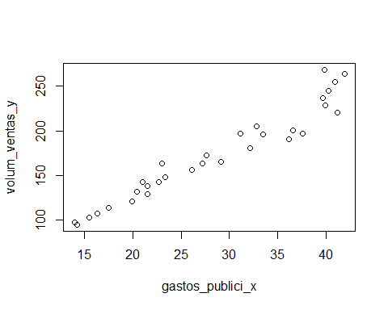

## a) Regresion lineal simple

Se implementa el primer modelo con una regresion lineal simple:

# Modelo de regresión lineal simple  
model1 = lm(volum_ventas_y ~ gastos_publici_x, data)  
# Mostrar coeficientes y estadísticas del modelo  
summary(model1)

##   
## Call:  
## lm(formula = volum_ventas_y ~ gastos_publici_x, data = data)  
##   
## Residuals:  
## Min 1Q Median 3Q Max   
## -25.121 -5.945 -0.590 6.176 34.562   
##   
## Coefficients:  
## Estimate Std. Error t value Pr(>|t|)   
## (Intercept) 21.1667 7.6873 2.753 0.0101 *   
## gastos_publici_x 5.3358 0.2568 20.779 <2e-16 ***  
## ---  
## Signif. codes: 0 '***' 0.001 '**' 0.01 '*' 0.05 '.' 0.1 ' ' 1  
##   
## Residual standard error: 12.94 on 29 degrees of freedom  
## Multiple R-squared: 0.9371, Adjusted R-squared: 0.9349   
## F-statistic: 431.8 on 1 and 29 DF, p-value: < 2.2e-16

Como se observa en la tabla anova, la ecuacion del modelo es

$$volum_{ventas}=5.3358*gastos_{public}+21.1667$$

. Tambien se puede observar que

$$p_{valor}=2*{10}^{-16}<α$$

, dando a entender que hay una asociacion de los datos y el modelo. El valor de $R^{2}=0.9371$ tendiendo a 1, lo que dice que los valores pronosticados por el modelo se ajustan a los valores reales observados.

### Pruebas

Con el modelo desarrollado empieza la fase de pruebas.Se muestra en la tabla los valores de $y$, donde se observa los valores pronosticados por el modelo y los reales con el error en cada dato.

datos = data.frame(gastos_publici_x, volum_ventas_y,model1$fitted.values,model1$residuals)  
datos

## gastos_publici_x volum_ventas_y model1.fitted.values model1.residuals  
## 1 14.2226 95.065 97.05589 -1.9908939  
## 2 13.9336 97.281 95.51384 1.7671570  
## 3 15.5040 103.159 103.89321 -0.7342088  
## 4 16.3105 107.607 108.19654 -0.5895447  
## 5 17.4936 113.860 114.50935 -0.6493489  
## 6 19.8906 121.153 127.29930 -6.1463005  
## 7 21.4803 129.102 135.78165 -6.6796477  
## 8 20.4046 132.340 130.04191 2.2980899  
## 9 21.4776 138.663 135.76724 2.8957590  
## 10 22.6821 142.856 142.19423 0.6617683  
## 11 20.9722 143.120 133.07052 10.0494806  
## 12 23.3538 147.928 145.77830 2.1497006  
## 13 26.1040 155.955 160.45286 -4.4978614  
## 14 29.1101 164.946 176.49286 -11.5468587  
## 15 27.2418 163.921 166.52395 -2.6029531  
## 16 23.0096 163.426 143.94171 19.4842885  
## 17 27.6116 172.485 168.49714 3.9878620  
## 18 32.1111 180.519 192.50564 -11.9866433  
## 19 36.1788 190.509 214.21014 -23.7011432  
## 20 37.5671 196.497 221.61786 -25.1208569  
## 21 33.5069 196.024 199.95338 -3.9293757  
## 22 36.6088 200.832 216.50454 -15.6725442  
## 23 31.1554 196.769 187.40620 9.3627963  
## 24 32.7752 205.341 196.04916 9.2918411  
## 25 41.1886 220.230 240.94152 -20.7115156  
## 26 39.9715 228.703 234.44729 -5.7442936  
## 27 39.6866 236.500 232.92712 3.5728805  
## 28 40.2991 244.560 236.19531 8.3646930  
## 29 40.9538 254.771 239.68867 15.0823341  
## 30 41.9323 263.683 244.90976 18.7732379  
## 31 39.8393 268.304 233.74190 34.5621013

Hay valores con un margen de error elevado, como los son los datos de la fila 6,7,19,20, entre otros.

### Validacion de suspuestos

Los errores aleatorios suelen distribuirse normalmente, son independientes o tienen igual varianza (homoscedasticidad). Por lo cual se va a validar con 3 analisis:

#### Analisis residuales

Para este test se trabaja con los errores dados en cada punto con respecto los $value_{reales}-value_{modelo}$

error = datos$model1.residuals  
qqnorm(error, main = 'error graficado', xlab = 'quartil del error',ylab = 'error')  
qqline(error)

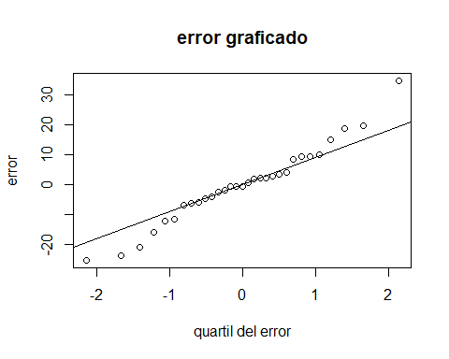

hist(error)

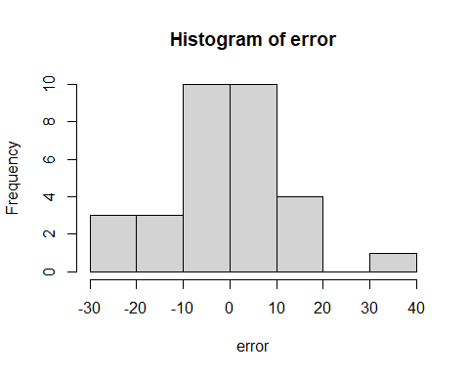 La tendencia de los errores deben alinearse a la linea, pero se observa que estos empiezan a dispersarse por lo cual si pasa esta validacion. El error se acumula entre los valores de -10 a 10.

plot(error, model1$fitted.values)

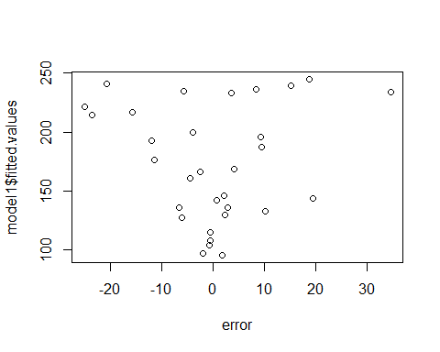 La grafica no muestra una tendencia lineal o patron, por lo cual pasa este test.

#### Prueba de normalidad

Para este test se aplica la prueba de shapiro:

shapiro.test(error)

##   
## Shapiro-Wilk normality test  
##   
## data: error  
## W = 0.96954, p-value = 0.5064

library(lmtest)

## Loading required package: zoo

##   
## Attaching package: 'zoo'

## The following objects are masked from 'package:base':  
##   
## as.Date, as.Date.numeric

bptest(model1, studentize = FALSE)

##   
## Breusch-Pagan test  
##   
## data: model1  
## BP = 11.121, df = 1, p-value = 0.0008536

Para pasar la prueba de Shapiro el valor de $p_{valor}>α$ y para este caso $0.504>0.05$, por lo cual pasa este test. Para pasar la prueba de Breush Pagan el valor de $p_{valor}>α$ y para este caso $0.0008536<0.05$, por lo cual NO pasa este test.

#### Prueba de Homocedasticidad

Para este test, se aplica la prueba de Durvin Wattson.

dwtest(model1, alternative='two.sided')

##   
## Durbin-Watson test  
##   
## data: model1  
## DW = 0.89343, p-value = 0.0003002  
## alternative hypothesis: true autocorrelation is not 0

Para pasar esta prueba $p_{valor}>α$ y para este caso $0.0003002<0.05$, por lo cual No pasa este test.

### Conclusión

Este modelo no pasa al no cumplir con los requerimientos de varios test planteados.

## b) Regresion polinomica grado 2

Se implementa el segundo modelo con una regresion polinomica de grado dos:

model2 = lm(volum_ventas_y ~ gastos_publici_x + I(gastos_publici_x^2), data)  
summary(model2)

##   
## Call:  
## lm(formula = volum_ventas_y ~ gastos_publici_x + I(gastos_publici_x^2),   
## data = data)  
##   
## Residuals:  
## Min 1Q Median 3Q Max   
## -25.111 -5.878 -1.735 6.511 33.317   
##   
## Coefficients:  
## Estimate Std. Error t value Pr(>|t|)   
## (Intercept) 41.05144 27.44164 1.496 0.1459   
## gastos_publici_x 3.78618 2.06787 1.831 0.0778 .  
## I(gastos_publici_x^2) 0.02715 0.03595 0.755 0.4564   
## ---  
## Signif. codes: 0 '***' 0.001 '**' 0.01 '*' 0.05 '.' 0.1 ' ' 1  
##   
## Residual standard error: 13.04 on 28 degrees of freedom  
## Multiple R-squared: 0.9383, Adjusted R-squared: 0.9339   
## F-statistic: 213 on 2 and 28 DF, p-value: < 2.2e-16

Como se observa en la tabla anova, la ecuacion del modelo es

$$volum_{ventas}=0.02715*gastos_{public}^{2}+3.78618*gastos_{public}+21.1667$$

. Tambien se puede observar que $P_{valor} = 2.2*10^{-16} < $, dando a entender que hay una asociacion de los datos y el modelo. El valor de tendiendo a 1, lo que dice que los valores pronosticados por el modelo se ajustan a los valores reales observados.

### Pruebas

Con el modelo desarrollado empieza la fase de pruebas.Se muestra en la tabla los valores de $y$, donde se observa los valores pronosticados y los reales con el error en cada dato.

datos = data.frame(gastos_publici_x, volum_ventas_y,model2$fitted.values,model2$residuals)  
datos

## gastos_publici_x volum_ventas_y model2.fitted.values model2.residuals  
## 1 14.2226 95.065 100.39336 -5.3283637  
## 2 13.9336 97.281 99.07821 -1.7972080  
## 3 15.5040 103.159 106.27929 -3.1202862  
## 4 16.3105 107.607 110.02955 -2.4225486  
## 5 17.4936 113.860 115.59493 -1.7349346  
## 6 19.8906 121.153 127.10361 -5.9506078  
## 7 21.4803 129.102 134.90829 -5.8062943  
## 8 20.4046 132.340 129.61210 2.7279049  
## 9 21.4776 138.663 134.89492 3.7680778  
## 10 22.6821 142.856 140.89967 1.9563330  
## 11 20.9722 143.120 132.39884 10.7211624  
## 12 23.3538 147.928 144.28249 3.6455146  
## 13 26.1040 155.955 158.38859 -2.4335917  
## 14 29.1101 164.946 174.27710 -9.3311009  
## 15 27.2418 163.921 164.34462 -0.4236245  
## 16 23.0096 163.426 142.54596 20.8800370  
## 17 27.6116 172.485 166.29555 6.1894481  
## 18 32.1111 180.519 190.62816 -10.1091552  
## 19 36.1788 190.509 213.57191 -23.0629104  
## 20 37.5671 196.497 221.60825 -25.1112546  
## 21 33.5069 196.024 198.39986 -2.3758620  
## 22 36.6088 200.832 216.04983 -15.2178289  
## 23 31.1554 196.769 185.36791 11.4010863  
## 24 32.7752 205.341 194.31262 11.0283816  
## 25 41.1886 220.230 243.06439 -22.8343918  
## 26 39.9715 228.703 235.77403 -7.0710332  
## 27 39.6866 236.500 234.07912 2.4208819  
## 28 40.2991 244.560 237.72843 6.8315742  
## 29 40.9538 254.771 241.65169 13.1193093  
## 30 41.9323 263.683 247.55871 16.1242920  
## 31 39.8393 268.304 234.98701 33.3169936

Hay valores con un margen de error elevado, como los son los datos de la fila 6,7,16,19,30, entre otros.

### Validacion de suspuestos

Los errores aleatorios suelen distribuirse normalmente, son independientes o tienen igual varianza (homoscedasticidad). Por lo cual se va a validar con 3 analisis:

#### Analisis residuales

Para este test se trabaja con los errores dados en cada punto con respecto los $value_{reales}-value_{modelo}$

error = datos$model2.residuals  
qqnorm(error, main = 'error graficado', xlab = 'quartil del error',ylab = 'error')  
qqline(error)

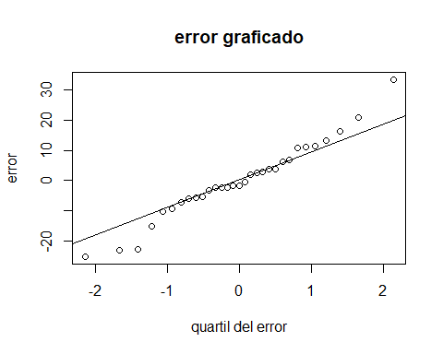

hist(error)

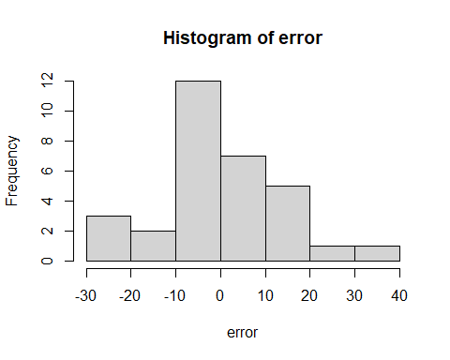 La tendencia de los errores deben alinearse a la linea, pero se observa que estos empiezan a dispersarse por lo cual si pasa esta validacion. El error se acumula entre los valores de -10 a 10.

plot(error, model2$fitted.values)

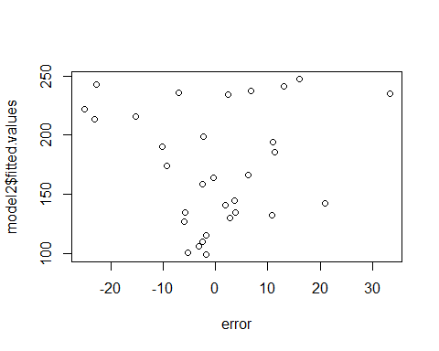 La grafica no muestra una tendencia lineal o patron, por lo cual pasa este test.

#### Prueba de normalidad

Para este test se aplica la prueba de shapiro:

shapiro.test(error)

##   
## Shapiro-Wilk normality test  
##   
## data: error  
## W = 0.97044, p-value = 0.5312

library(lmtest)  
bptest(model2, studentize = FALSE)

##   
## Breusch-Pagan test  
##   
## data: model2  
## BP = 10.271, df = 2, p-value = 0.005885

Para pasar la prueba de Shapiro el valor de $p_{valor}>α$ y para este caso $0.5064>0.05$, por lo cual pasa este test, los errores se distriuyen de manera normal. Para pasar la prueba de Breush Pagan el valor de y para este caso , por lo cual pasa este test, los errores en varianza son constantes.

#### Prueba de Homocedasticidad

Para este test, se aplica la prueba de Durvin Wattson.

dwtest(model2, alternative='two.sided')

##   
## Durbin-Watson test  
##   
## data: model2  
## DW = 0.99738, p-value = 0.0005566  
## alternative hypothesis: true autocorrelation is not 0

Para pasar esta prueba $p_{valor}>α$ y para este caso $0.0005566<0.05$, por lo cual NO pasa este test, el error es dependiente.

### Conclusión

Este modelo no pasa al no cumplir la prueba de Homocedasticidad, en donde el error es dependiente.

## c) Regresión con transformación logarítmica

Se implementa el ultimo modelo con una transformacion logaritmica:

model3 = lm(log(volum_ventas_y) ~ gastos_publici_x, data)  
summary(model3)

##   
## Call:  
## lm(formula = log(volum_ventas_y) ~ gastos_publici_x, data = data)  
##   
## Residuals:  
## Min 1Q Median 3Q Max   
## -0.122298 -0.044668 0.006683 0.040461 0.160176   
##   
## Coefficients:  
## Estimate Std. Error t value Pr(>|t|)   
## (Intercept) 4.201071 0.042528 98.78 <2e-16 ***  
## gastos_publici_x 0.031948 0.001421 22.49 <2e-16 ***  
## ---  
## Signif. codes: 0 '***' 0.001 '**' 0.01 '*' 0.05 '.' 0.1 ' ' 1  
##   
## Residual standard error: 0.0716 on 29 degrees of freedom  
## Multiple R-squared: 0.9458, Adjusted R-squared: 0.9439   
## F-statistic: 505.7 on 1 and 29 DF, p-value: < 2.2e-16

Como se observa en la tabla anova, la ecuacion del modelo es

$$log\left(volum_{ventas}\right)=0.031948*gastos_{public}+4.201071$$

. Tambien se puede observar que $P_{valor} = 2.2*10^{-16} < $, dando a entender que hay una asociacion de los datos y el modelo. El valor de tendiendo a 1, lo que dice que los valores pronosticados por el modelo se ajustan a los valores reales observados.

### Pruebas

Con el modelo desarrollado empieza la fase de pruebas.Se muestra en la tabla los valores de $y$, donde se observa los valores pronosticados y los reales con el error en cada dato.

datos = data.frame(gastos_publici_x, log(volum_ventas_y),model3$fitted.values,model3$residuals)  
datos

## gastos_publici_x log.volum_ventas_y. model3.fitted.values model3.residuals  
## 1 14.2226 4.554561 4.655456 -0.100895426  
## 2 13.9336 4.577604 4.646223 -0.068619583  
## 3 15.5040 4.636271 4.696395 -0.060123160  
## 4 16.3105 4.678486 4.722161 -0.043675125  
## 5 17.4936 4.734970 4.759959 -0.024989053  
## 6 19.8906 4.797054 4.836538 -0.039484170  
## 7 21.4803 4.860603 4.887326 -0.026723556  
## 8 20.4046 4.885374 4.852960 0.032414643  
## 9 21.4776 4.932047 4.887240 0.044806444  
## 10 22.6821 4.961837 4.925722 0.036115504  
## 11 20.9722 4.963683 4.871093 0.092589946  
## 12 23.3538 4.996726 4.947181 0.049544474  
## 13 26.1040 5.049568 5.035045 0.014522521  
## 14 29.1101 5.105618 5.131084 -0.025466154  
## 15 27.2418 5.099385 5.071396 0.027989022  
## 16 23.0096 5.096360 4.936185 0.160175645  
## 17 27.6116 5.150310 5.083210 0.067100270  
## 18 32.1111 5.195836 5.226961 -0.031124649  
## 19 36.1788 5.249699 5.356916 -0.107216715  
## 20 37.5671 5.280647 5.401270 -0.120622598  
## 21 33.5069 5.278237 5.271554 0.006683196  
## 22 36.6088 5.302469 5.370654 -0.068185118  
## 23 31.1554 5.282030 5.196428 0.085602610  
## 24 32.7752 5.324672 5.248177 0.076494565  
## 25 41.1886 5.394672 5.516970 -0.122297514  
## 26 39.9715 5.432424 5.478086 -0.045661663  
## 27 39.6866 5.465948 5.468984 -0.003035648  
## 28 40.2991 5.499461 5.488552 0.010908583  
## 29 40.9538 5.540365 5.509469 0.030896558  
## 30 41.9323 5.574748 5.540730 0.034017820  
## 31 39.8393 5.592121 5.473862 0.118258329

Hay valores con un margen de error relativamente pequeño.

### Validacion de suspuestos

Los errores aleatorios suelen distribuirse normalmente, son independientes o tienen igual varianza (homoscedasticidad). Por lo cual se va a validar con 3 analisis:

#### Analisis residuales

Para este test se trabaja con los errores dados en cada punto con respecto los $value_{reales}-value_{modelo}$

error = datos$model3.residuals  
qqnorm(error, main = 'error graficado', xlab = 'quartil del error',ylab = 'error')  
qqline(error)

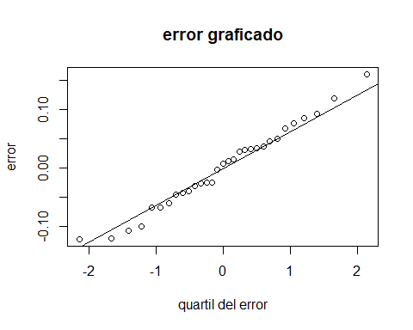

hist(error)

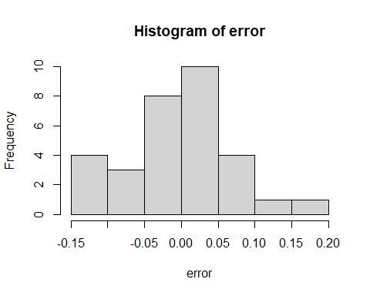 La tendencia de los errores deben alinearse a la linea y es el patron que comienza a seguir, por lo cual si pasa esta validacion. El error se acumula entre los valores de +-0.05.

plot(error, model3$fitted.values)

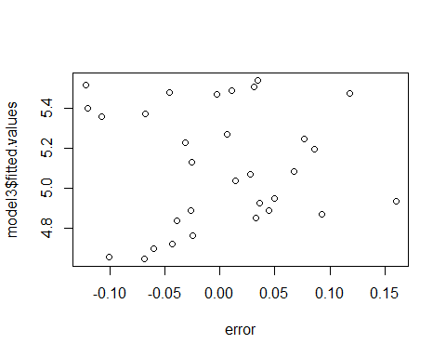 La grafica no muestra una tendencia lineal o patron, por lo cual pasa este test.

#### Prueba de normalidad

Para este test se aplica la prueba de shapiro:

shapiro.test(error)

##   
## Shapiro-Wilk normality test  
##   
## data: error  
## W = 0.98262, p-value = 0.8808

library(lmtest)  
bptest(model3, studentize = FALSE)

##   
## Breusch-Pagan test  
##   
## data: model3  
## BP = 0.16626, df = 1, p-value = 0.6835

Para pasar la prueba de Shapiro el valor de $p_{valor}>α$ y para este caso $0.8808>0.05$, por lo cual pasa este test, los errores se distriuyen de manera normal. Para pasar la prueba de Breush Pagan el valor de y para este caso , por lo cual pasa este test, los errores en varianza son constantes.

#### Prueba de Homocedasticidad

Para este test, se aplica la prueba de Durvin Wattson:

dwtest(model3, alternative='two.sided')

##   
## Durbin-Watson test  
##   
## data: model3  
## DW = 1.068, p-value = 0.002796  
## alternative hypothesis: true autocorrelation is not 0

Para pasar esta prueba $p_{valor}>α$ y para este caso $0.002796<0.05$, por lo cual NO pasa este test, el error es dependiente.

### Conclusión

Este modelo no pasa al no cumplir la prueba de Homocedasticidad, en donde el error es dependiente.

## Comparacion de modelos

La AIC (Akaike Information Criterion) es una medida utilizada en la selección de modelos estadísticos que tiene en cuenta tanto la bondad de ajuste del modelo como la complejidad del mismo. Es una herramienta que permite comparar distintos modelos y elegir el que mejor se ajusta a los datos, siendo la opción con menor valor de AIC la preferida. Para el caso segun esta metrica seria el modelo 3, que se basa en una transformacion logaritmica.

# Comparación de modelos  
AIC(model1, model2, model3)

## df AIC  
## model1 3 250.65457  
## model2 4 252.02928  
## model3 3 -71.56957

En las pruebas realizadas los modelos mas completos y que pasaron la mayoria de pruebas son el modelo 3 (logaritmico) y el modelo 2 (polinomico), y dando unos mejore valores de correlacion. Asi se escoger el menos peor de estos modelos seria el modelo 3.

library(ggplot2)  
ggplot(datos, aes(x=gastos_publici_x, y=volum_ventas_y))+  
 geom_point()+  
 geom_smooth(method = 'lm', formula = y~x, se = FALSE, col= 'red' )+  
 geom_smooth(method = 'lm', formula = y~x+I(x^2), se = FALSE, col= 'blue' )+  
 geom_smooth(method = 'lm', formula = log(y)~x, se = FALSE, col= 'yellow' )+  
 theme_light()

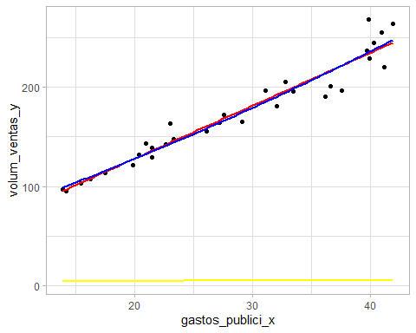 Por ultimo se muestra los modelos creados y analizados para este ejercicio. Algo que falto decir es que falto hacer una conversion a la inversa para tener los datos del modelo 3 en escala normal y no logaritmica.

# punto 4

Como primer paso, se hace un almacenamiento de la informacion y se grafica la informacion para dar una aproximacion de las variables y ver cual puede tener una tendencia lineal.

y = c(25.5,31.2,25.9,38.4,18.4,26.7,26.4,25.9,32.0,25.2,39.7,35.7,26.5)  
x1 = c(1.74,6.32,6.22,10.52,1.19,1.22,4.10,6.32,4.08,4.15,10.15,1.72,1.70)  
x2 = c(5.30,5.42,8.41,4.63,11.60,5.85,6.62,8.72,4.42,7.60,4.83,3.12,5.30)  
x3 = c(10.80,9.40,7.20,8.50,9.40,9.90,8,9.10,8.70,9.20,9.40,7.60,8.20)  
datos = data.frame(y,x1,x2,x3)  
datos

## y x1 x2 x3  
## 1 25.5 1.74 5.30 10.8  
## 2 31.2 6.32 5.42 9.4  
## 3 25.9 6.22 8.41 7.2  
## 4 38.4 10.52 4.63 8.5  
## 5 18.4 1.19 11.60 9.4  
## 6 26.7 1.22 5.85 9.9  
## 7 26.4 4.10 6.62 8.0  
## 8 25.9 6.32 8.72 9.1  
## 9 32.0 4.08 4.42 8.7  
## 10 25.2 4.15 7.60 9.2  
## 11 39.7 10.15 4.83 9.4  
## 12 35.7 1.72 3.12 7.6  
## 13 26.5 1.70 5.30 8.2

plot(datos)

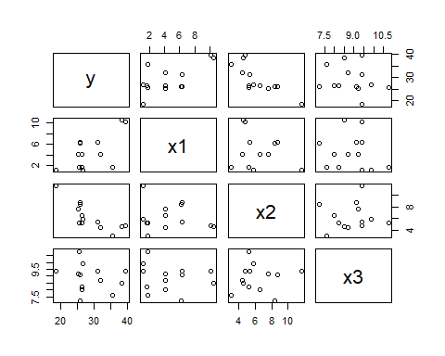 Segun lo visto en la grafica, no se ve alguna tendencia lineal en los datos.

El código define los datos para el análisis de regresión lineal con las 3 variables independientes. Luego, crea un modelo de regresion multiple utilizando la función lm. La función summary se utiliza para ver el resumen estadístico del modelo.

model = lm(y ~ x1 + x2 + x3, data = datos)  
summary(model)

##   
## Call:  
## lm(formula = y ~ x1 + x2 + x3, data = datos)  
##   
## Residuals:  
## Min 1Q Median 3Q Max   
## -1.8532 -1.4495 -0.3219 0.5919 3.2121   
##   
## Coefficients:  
## Estimate Std. Error t value Pr(>|t|)   
## (Intercept) 39.1573 5.8871 6.651 9.36e-05 ***  
## x1 1.0161 0.1909 5.323 0.000479 ***  
## x2 -1.8616 0.2673 -6.964 6.58e-05 ***  
## x3 -0.3433 0.6171 -0.556 0.591572   
## ---  
## Signif. codes: 0 '***' 0.001 '**' 0.01 '*' 0.05 '.' 0.1 ' ' 1  
##   
## Residual standard error: 2.073 on 9 degrees of freedom  
## Multiple R-squared: 0.9117, Adjusted R-squared: 0.8823   
## F-statistic: 30.98 on 3 and 9 DF, p-value: 4.496e-05

La ecuaion seria la siguiente

$$y=1.0161*x_{1}-1.8616*x_{2}-0.3433*x_{3}+39.1573$$

Se tiene un correlacion de datos con el modelo de $R^{2}=0.9117$.

Se realiza las pruebas y validacion de supuestos para ver el estado del modelo.

error = model$residuals  
qqnorm(error, main = 'error graficado', xlab = 'quartil del error',ylab = 'error')  
qqline(error)

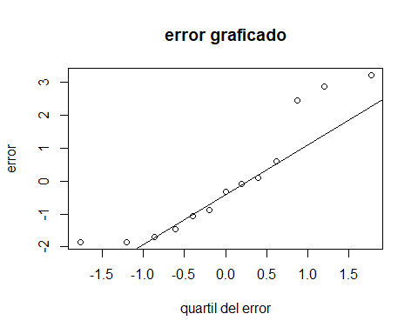

hist(error)

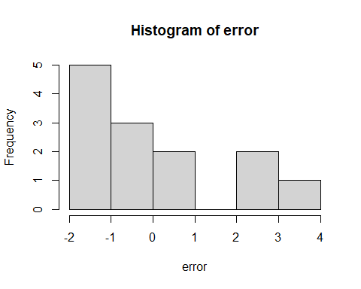

shapiro.test(error)

##   
## Shapiro-Wilk normality test  
##   
## data: error  
## W = 0.86898, p-value = 0.05068

dwtest(model, alternative='two.sided')

##   
## Durbin-Watson test  
##   
## data: model  
## DW = 1.5677, p-value = 0.4112  
## alternative hypothesis: true autocorrelation is not 0

El modelo pasa las pruebas al haber una tendencia lineal del error de los datos, y Shapiro y Durvin son mayo a alpha.

## Ajuste del modelo

Como se requiere saber que variables se puede retirar, se va a utilizar dos metodos. Para hallar el modelo reducido vamos a utilizar dos formas diferentes; (i) el metodo 1 uno con una libreria de multicolinealidad y (ii) el metodo 2 con los una libreria de correlacion.

### Metodo 1

La libreria car se carga para usar la función vif, que calcula el factor de inflación de varianza para cada variable en el modelo. Un VIF alto indica multicolinealidad con las otras variables, lo que puede afectar la interpretación del modelo. En este caso, $x1$ tiene un alto VIF y se elimina del modelo.

library(car)

## Warning: package 'car' was built under R version 4.2.3

## Loading required package: carData

## Warning: package 'carData' was built under R version 4.2.3

vif(model)

## x1 x2 x3   
## 1.043348 1.027098 1.024503

Se crea un nuevo modelo lm denominado model2, sin la variable x1. La función summary se utiliza nuevamente para ver el resumen estadístico del nuevo modelo.

model2 = lm(y ~ x2 + x3, data = datos)  
summary(model2)

##   
## Call:  
## lm(formula = y ~ x2 + x3, data = datos)  
##   
## Residuals:  
## Min 1Q Median 3Q Max   
## -5.1272 -2.4488 -0.8833 0.7677 8.0480   
##   
## Coefficients:  
## Estimate Std. Error t value Pr(>|t|)   
## (Intercept) 49.0541 10.7925 4.545 0.00107 **  
## x2 -2.0674 0.5111 -4.045 0.00234 **  
## x3 -0.7890 1.1812 -0.668 0.51927   
## ---  
## Signif. codes: 0 '***' 0.001 '**' 0.01 '*' 0.05 '.' 0.1 ' ' 1  
##   
## Residual standard error: 4.005 on 10 degrees of freedom  
## Multiple R-squared: 0.6338, Adjusted R-squared: 0.5606   
## F-statistic: 8.655 on 2 and 10 DF, p-value: 0.006583

La ecuaion seria la siguiente

$$y=-2.0674*x_{2}-0.7890*x_{3}+49.0541$$

Se realiza las pruebas y validacion de supuestos para ver el estado del modelo.

error = model2$residuals  
qqnorm(error, main = 'error graficado', xlab = 'quartil del error',ylab = 'error')  
qqline(error)

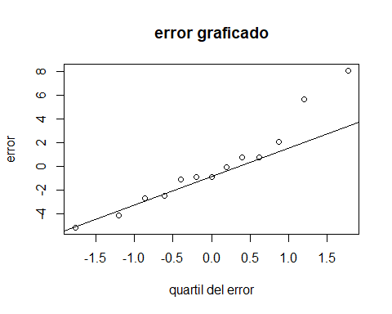

hist(error)

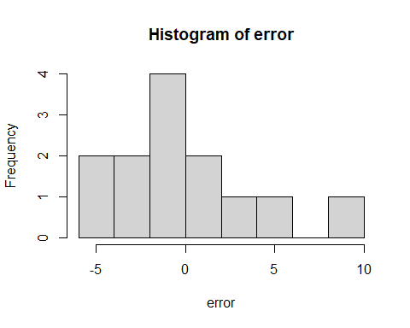

shapiro.test(error)

##   
## Shapiro-Wilk normality test  
##   
## data: error  
## W = 0.92959, p-value = 0.3366

dwtest(model2, alternative='two.sided')

##   
## Durbin-Watson test  
##   
## data: model2  
## DW = 1.873, p-value = 0.8253  
## alternative hypothesis: true autocorrelation is not 0

Pasa las pruebas de Shapiro y Durvin pero se tiene un $R^{2}$ muy bajo.

### Metodo 2

Se va a realizar un ajuste del modelo por lo cual se va a calcular la correlacion de $y$ respecto a $x_{i}$. Se eliminara la variable que tenga menor correlacion.

r_x1 = cor(x1,y)  
r_x1

## [1] 0.6538538

r_x2 = cor(x2,y)  
r_x2

## [1] -0.785805

r_x3 = cor(x3,y)  
r_x3

## [1] -0.186275

Como se puede observar el que maneja una menor correlacion es la variable $x_{2}$, por lo cual la eliminamos $x_{2}$ del modelo y generamos un nuevo modelo.

model3 = lm(y ~ x1 + x3, data = datos)  
summary(model3)

##   
## Call:  
## lm(formula = y ~ x1 + x3, data = datos)  
##   
## Residuals:  
## Min 1Q Median 3Q Max   
## -6.2522 -3.1436 0.5424 2.2986 9.3737   
##   
## Coefficients:  
## Estimate Std. Error t value Pr(>|t|)   
## (Intercept) 28.6123 13.6414 2.097 0.0623 .  
## x1 1.2083 0.4529 2.668 0.0236 *  
## x3 -0.5742 1.4775 -0.389 0.7057   
## ---  
## Signif. codes: 0 '***' 0.001 '**' 0.01 '*' 0.05 '.' 0.1 ' ' 1  
##   
## Residual standard error: 4.971 on 10 degrees of freedom  
## Multiple R-squared: 0.436, Adjusted R-squared: 0.3233   
## F-statistic: 3.866 on 2 and 10 DF, p-value: 0.05705

La ecuaion seria la siguiente

$$y=1.2083*x_{1}-0.5742*x_{3}+28.6123$$

Se tiene un correlacion de datos con el modelo de $R^{2}=0.436$, siendo muy bajo.

Se realiza las pruebas y validacion de supuestos para ver el estado del modelo.

error = model3$residuals  
qqnorm(error, main = 'error graficado', xlab = 'quartil del error',ylab = 'error')  
qqline(error)

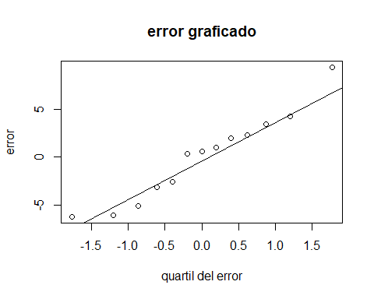

hist(error)

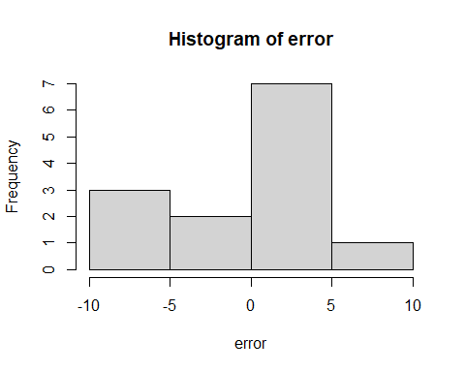

shapiro.test(error)

##   
## Shapiro-Wilk normality test  
##   
## data: error  
## W = 0.95146, p-value = 0.6205

dwtest(model3, alternative='two.sided')

##   
## Durbin-Watson test  
##   
## data: model3  
## DW = 2.2395, p-value = 0.7046  
## alternative hypothesis: true autocorrelation is not 0

El modelo pasa las pruebas al haber una tendencia lineal del error de los datos, y Shapiro y Durvin son mayo a alpha.

## Conclusion

Se aplicaron dos metodologias distintas y la que da un mejor modelo eliminando una variable independiente es la metodologia 1, en el que genera un mejor $R_{2}$ y pasa los test.